Brevet blanc
Epreuve de technologie

Durée : 30 minutes

L'usage de la calculatrice est autorisé, tout autre document est interdit
Dès que le sujet vous est remis, assurez-vous qu'il est complet

Le sujet est composé de 6 pages

Le candidat doit répondre sur le sujet et veiller à ne pas oublier de question

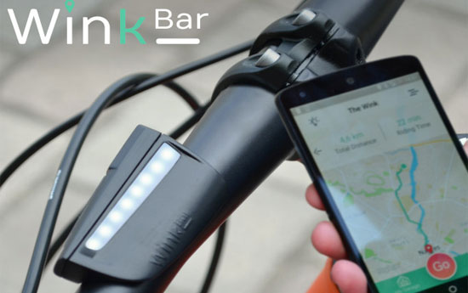
La société Velco basée à Nantes propose Wink Bar, un guidon intelligent et connecté que vous pouvez contrôler depuis votre smartphone.
Fig 1
Il est possible de bénéficier d’une navigation assistée par GPS, de la géolocalisation de votre vélo et de phares puissants intégrés.
Pour la géolocalisation, le système communique sur un réseau 3G-4G (réseau GSM) sa position GPS (système américain) ou GLONASS (système russe) en latitude et longitude.
Fig 2

Fig 3

Fig 4

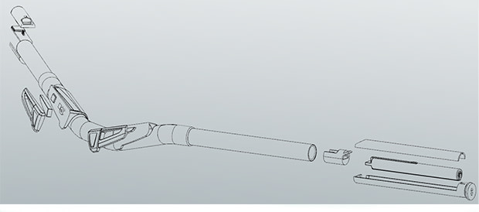
Fig 5
Gestion du système (microcontrôleur)

Fig 6

Fig 7

Batterie

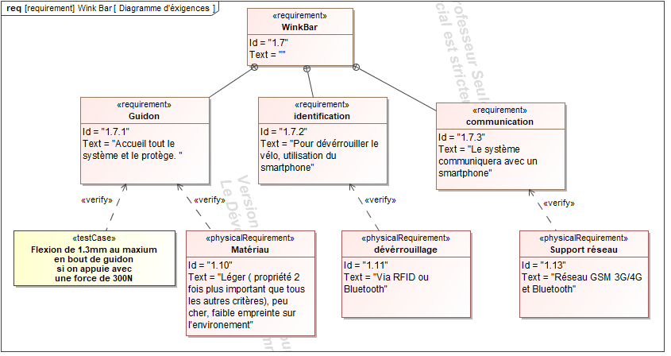
Fig 8
Fig 9

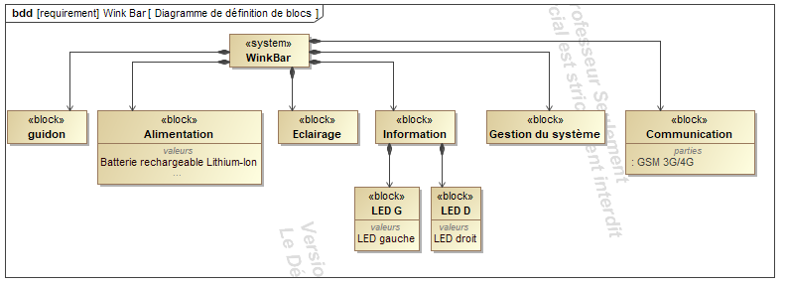

Fig 10

Question n°
Une personne a perdu son vélo. Elle souhaite pouvoir le géolocaliser. Son smartphone est hors réseau GSM 3G-4G. Cette personne va dans sa maison, et se connecte à son point d’accès avec support de connexion Wifi.
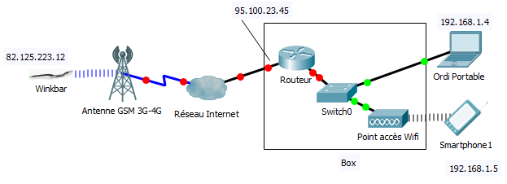
Trace avec des flèches le chemin parcouru par l’envoi des données de latitude et longitude du winkbar vers le smartphone.

Question n°
Comment est identifié le Winkbar sur le réseau ? Quelle est cette identification précise ?

Question n°
Donne un exemple de périphérique intermédiaire sur ce réseau.

Question n°
On souhaite installer une imprimante avec prise Ethernet filaire uniquement pour imprimer les résultats de la géolocalisation. Dessine alors cette imprimante réseau (sur le schéma de la feuille sujet) avec sa connexion dans la maison. Propose une identification de cette imprimante sur le réseau.

Question n°
On souhaite s’intéresser au choix du matériau pour le guidon du système. Le choix du carbone a été rapidement écarté, car il ne permet pas une connexion sans fils correcte. En effet les ondes ont du mal à traverser la couche de carbone qui fait écran !
Explique pourquoi ce matériau a été alors écarté par rapport à quel bloc et quelle exigence du système.

Question n°
Le choix du matériau pour le guidon s’oriente vers l’alliage d’aluminium ou l’acier.
A partir des documents fournis et aux exigences, explique quelles sont les propriétés du matériau à prendre en compte. Justifie ton choix.

Alliage d’Aluminium
Acier
9
7
10
0
Prix
0
10
Cher
Peu cher
Cher
Peu cher

1
4

10
Densité
10
0
0
Léger
Lourd
Léger
Lourd

9
8
10
Rigidité
10
0
0
Difficile à plier
Difficile à plier
Souple
Souple

7
9
10
Conductivité
Thermique
10
0
0

Conducteur
Isolant
Conducteur
Isolant

7
5
10
Empreinte CO²
10
0
0

Forte
Faible
Faible
Forte

Question n°
Critère de choix à priori = somme des chiffres des différentes propriétés choisies (peut-être pas toutes !) Attention, tous les critères n’ont pas la même importance (même poids).
 | Alliage d’aluminium | Acier
Somme des critères des différentes propriétés choisies

Quel est alors le matériau qui semble alors le plus intéressant par rapport aux exigences ? Justifie.

Question n°
Parfois la seule sélection des propriétés d’un matériau ne suffit pas. En effet, la structure, la forme du matériau, ou l’association de différents matériaux, va influer sur le résultat final voulu. Il est donc difficile de se limiter à la méthode précédente. Pour choisir au final le matériau, des simulations ont été réalisées.
On a simulé le fait d’appuyer sur le guidon avec les mains (une force de 300N équivalente à un appui de 30kg environ) sur l’extrémité du guidon. La simulation montre toujours le même demi-guidon (qui a une forme symétrique) du mode urbain.
URES (sur les figures suivantes) correspond au déplacement du matériau par rapport à sa position initiale.
On souhaite minimiser l’écart entre les exigences et les résultats de simulation.
Quelle est alors l’épaisseur du tube à choisir pour respecter les exigences par rapport au matériau choisi précédemment ? Se justifier.

1.978e+00=$1.978×{10}^{0}$
6.861e-001=$1.978×{10}^{-1}$
Aluminium
tube de 2mm d’épaisseur
Aluminium
tube de 3mm d’épaisseur
Acier
tube de 2mm d’épaisseur
Acier
tube de 3mm d’épaisseur

